# 仿真建模应用题1

利用建模工具实现一个简单的水箱供水系统的仿真建模。

1. 对象系统描述

对象系统如下图所示。

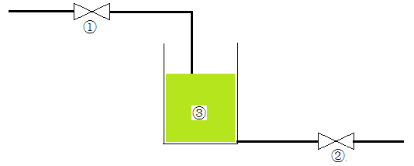

①水箱进水阀门；②水箱出水阀门；③水箱

阀门①和②的开度a**1**,a**2**都可以手动调节，变化范围均为0~1.通过进水阀门①的水流量w**1**（单位为kg/s）与其开度a**1**的关系为：

**w1=k1a1**，其中k1为比例系数

通过出水阀门②的水流量w**2**（单位为kg/s）与其开度a**2**和水箱水位h（单位为m）的关系为：

**w2=k2a2**，其中k2为比例系数

水箱水位k随时间的变化率为：

**dh/dt=(w1-w2)/ρA**

**=>h=h+STEP*(w1-w2)/ (ρ*A)**

其中ρ为水的密度（单位为kg/m3）,A为水箱的横截面积（单位为m2）

1. 仿真建模的具体要求
2. 利用建模工具分别建立阀门①、②和水箱③的仿真模块。

阀门①的开度a1作为信息量进口，通过的水流量w1为信息量出口，系数k1为常变量；阀门②的开度a2和水箱水位h作为信息量进口，通过的水流量w2为信息量出口；水箱③的进水流量w1，出水流量w2为信息量进口，水位h为信息量出口，密度ρ和横截面积A作为常变量。

1. 在建模工具中使用上面建立的模块搭建系统的仿真模型。

各常数的取值：k1=10,k2=10, ρ=1000,A=1

各状态参数的初值：a1=0,a2=0,h=0,w1=0,w2=0

1. 运行及调试仿真模型
2. 执行变量入库，冷态数据入库；
3. 静态运行（生成源程序，扫描，编译，生成可执行程序，运行）或动态运行；
4. 注意观察w1,w2及h随时间的变化趋势；
5. 将a1的值改为1，观察各参数；
6. 当水位h达到2m后，将a2的值改为1，观察各参数；
7. 水位h稳定后，将a2的值改为0.5，观察各参数。
8. 系统监控画面组态及运行
9. 在VG中为系统监控画面组态，一进水阀门，一出水阀门，一水箱。要求用图形动态实现显示水位的变化，用控制动态实现两个阀门可以控制阀门开度。
10. 配置VG的运行环境, 在VG运行系统组态画面，控制进出口阀门开度调节开关观察水箱水位的变化。